mins - descrierea soluţiei
autor prof.Carmen Mincă , Liceul Teoretic Ion Neculce, Bucureşti

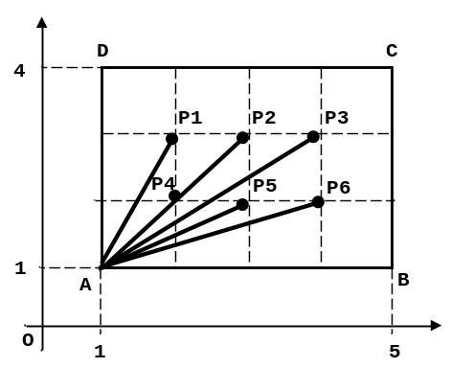 | Două puncte P(x,y) şi Q(z,t) sunt situate pe acelaşi segment cu o extremitate în vârful A(a,b) dacă este satisfăcută relaţia:  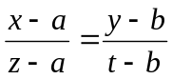 ⬄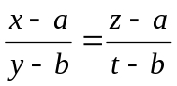, adică dacă cele două fracţii sunt echivalente. Dacă mai multe puncte sunt situate pe acelaşi segment, atunci fracţia corespunzătoare punctului cel mai apropiat de A, este ireductibilă, deci cmmdc(x-a, y-b)=1.  Numărul minim de segmente va fi egal cu numărul punctelor de coordonate (x,y) pentru care fracţia 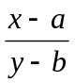este ireductibilă, oricare ar fi x∈{a+1,a+2,…c-1} şi y∈{b+1, b+2,…,d-1}  Aceste formule sunt generale; în cazul problemei propuse, punctul A se confundă cu originea, deci a=b=0.
Rezultă că problema se reduce la a calcula perechile de puncte x,y prime intre ele, unde cu 1<=x<=c si 1<=y<=b.
O prima idée ar fi sa caculam cmmmdc pentru fiecare pereche:
ct←0
Pentru x←1,c
Pentru y←1,d
Daca cmmdc(x,y) =1 atunci
ct←ct+1
Aceasta solutie obtine 30 puncte datorita depasirii limitei de timp.

O solutie mai buna se obtine plecand de la observatia ca in algoritmul precedent, se calculeaza cmmdc pentru aceeasi pereche de doua ori, pentru toate valorile x,y mai mici decat minimul dintre c si d.
Astfel putem reduce timpul de executie:
ct←0
min←minim(c,d)
max←maxim(c,d)
Pentru x←2,min
Pentru y←1,x
Daca cmmdc(x,y) =1 atunci
ct←ct+1
ct←2*ct
Pentru x←min+1 la max
Pentru y←1,x
Daca cmmdc(x,y)=1 atunci
ct←ct+1
Aceasta solutie obtine 60 puncte datorita depasirii limitei de timp.

Pentru 100 de puncte, trebuie sa observam ca pentru a stabili daca doua numere sunt prime intre ele, nu este nevoie sa calcul cmmdc. Este suficient sa vedem daca nu au niciun divizor comun. Pentru aceasta, facem o descompunere in factori primi pentru numerele de la 1 la min, apoi generam toate perechile la fel ca in algoritmul precedent si pentru fiecare pereche stabilim daca x se divide la vreunul dintre divizorii primi ai lui y.
Cum numerele mai mici decat 5001 nu au mai mult de 5 factori primi (2*3*5*7*11*13>5000!), algoritmul se incadreaza in timp, daca facem o descompunere in factori primi pentru numerele de la 1 la min folosind un algoritm asemanator cu cel de la sita lui Eatostene.
Se poate reduce numarul de pasi si din acest algoritm daca pentru calculul numarului de perechi prime intre ele facut in primele doua foruri folosim formula Euler.

